17 loại thực phẩm càng ăn càng giảm mỡ máu cao
cholesterol vẫn cứ tăng lên? Có thể bạn chưa chọn được chế độ dinh dưỡng phù hợp. Hãy tham khảo 17 loại thực phẩm ăn càng nhiều càng giúp giảm mỡ máu cao, mang lại sức khỏe dài lâu.
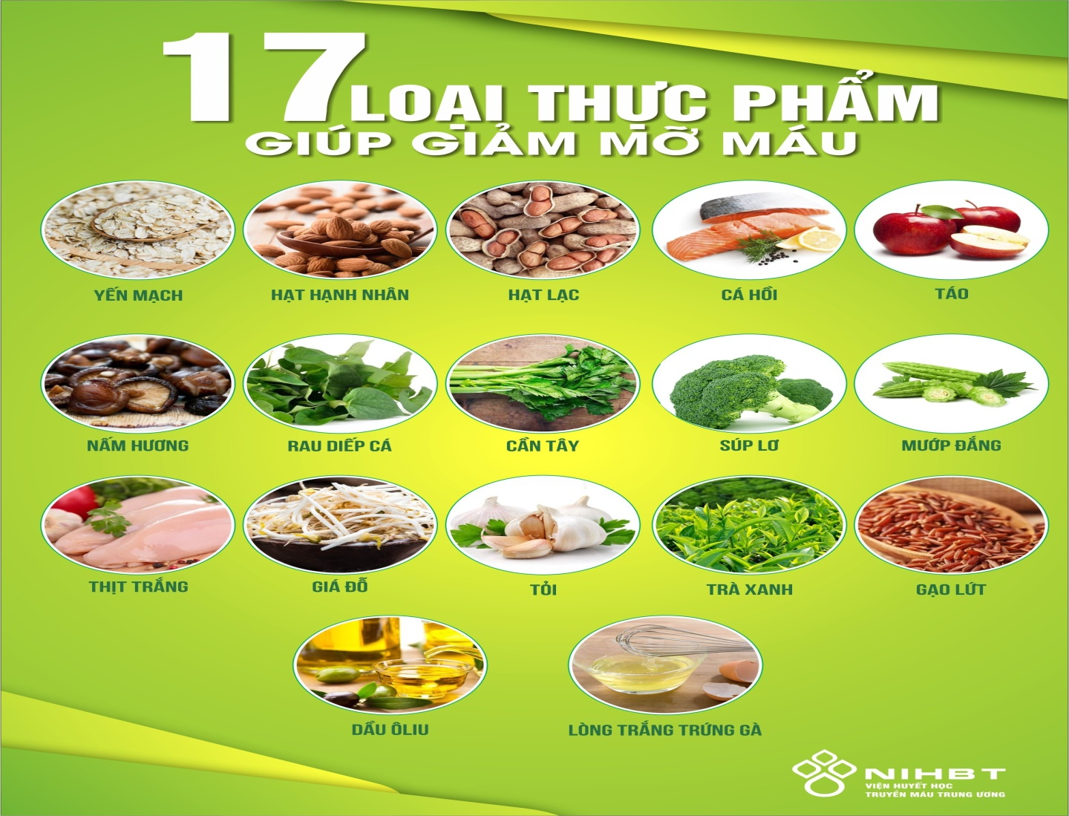

MỠ MÁU CAO LÀ GÌ VÀ LÀM SAO ĐỂ GIẢM?
Mỡ máu cao là hiện tượng cholesterol, triglyceride tăng cao khi cơ thể dư thừa chất béo không kịp đào thải hoặc chuyển hóa. Điều này sẽ làm tăng lượng mỡ trong máu.
Lượng mỡ tích tụ lâu ngày gây ra các biến chứng nguy hiểm ở gan, tim, thận… Cuối cùng hình thành các mảng xơ vữa động mạch, tai biến mạch máu não, nhồi máu cơ tim.
Cholesterol là một chất béo mềm, màu vàng nhạt được sản xuất hàng ngày trong gan. Cholesterol được hấp thụ qua việc ăn uống là chủ yếu. Chúng đóng vai trò chất chống oxy hóa nhưng lại được biết đến nhiều hơn do gây ra các bệnh liên quan đến bệnh tim mạch.
Chứng mỡ máu cao thường có biểu hiện ở người béo, thừa cân. Toàn thân có cảm giác nặng nề, ăn kém ngon, hay bực bội, cáu gắt, nhức đầu…
Những người có mỡ máu cao không nên ăn hoặc ăn hạn chế các món từ nội tạng động vật; lòng đỏ trứng; mỡ động vật; đường và không dùng nhiều rượu. Hàm lượng chất béo chỉ nên chiếm 15-20% tổng năng lượng cung cấp cho cơ thể hằng ngày.

1. Hạt yến mạch
Hạt yến mạch được mệnh danh là “nữ hoàng ngũ cốc” với hàm lượng chất xơ cao; đầy đủ vitamin và không có cholesterol.
Ngoài ra, trong ngũ cốc có chứa Beta Glucan – một chất xơ hòa tan. Chất này có tác dụng làm chậm quá trình hấp thụ cholesterol và carbohydrate. Đồng thời giúp cho máu trong cơ thể
Các chuyên gia dinh dưỡng khuyên mức tiêu thụ 20 đến 35 gram chất xơ là phù hợp. Hoặc ít nhất 5 – 10 gram chất xơ hòa tan trong hạt yến mạch mỗi ngày.

2. Hạt hạnh nhân
Hạt hạnh nhân có chứa lượng lớn chất béo không bão hòa; các khoáng chất và vitamin có tác dụng giảm cholesterol xấu. Ngoài ra hạnh nhân còn kiểm soát tốt tình trạng rối loạn lipid máu.
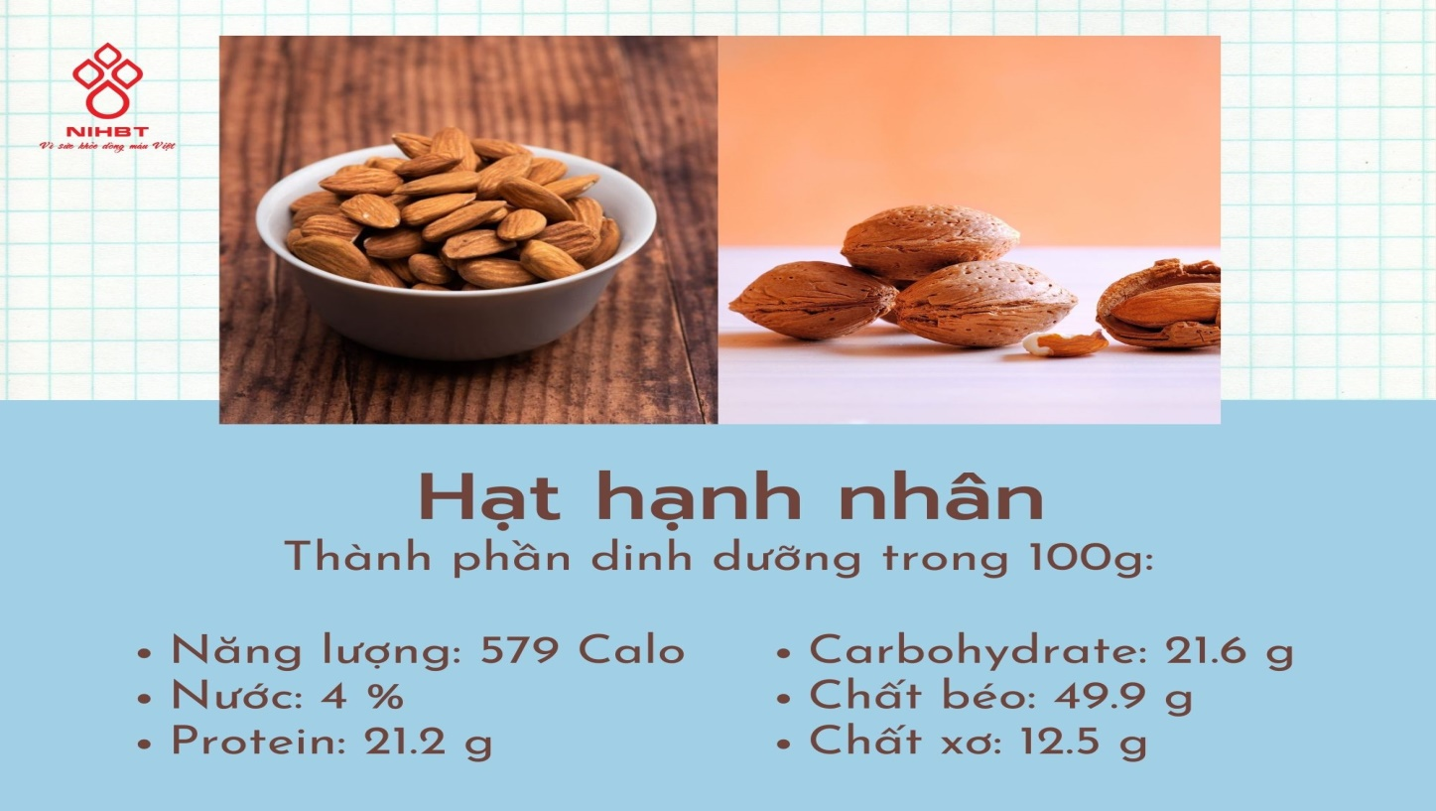
Đặc biệt, hạt hạnh nhân có chứa chất chống oxy hóa Flavonoid hỗ trợ sức khỏe tim mạch. Và cũng có vai trò ngăn hình thành các mảng xơ vữa động mạch.
Bạn có thể uống sữa hạnh nhân thường xuyên vì không chứa cholesterol. Các chất béo bão hòa, giàu canxi và vitamin D trong hạnh nhân rất tốt cho sức khỏe tim mạch; giảm cholesterol máu.
Theo nghiên cứu từ Đại học Australia, mỗi ngày ăn 30 hạt hạnh nhân (khoảng 30g) hỗ trợ giảm cân cho người béo phì.
Hạnh nhân có thể sử dụng để trộn salad; trộn với sữa chua không đường cho bữa ăn nhẹ hoặc ăn cùng ức gà.

3. Hạt lạc (đậu phộng)
Trong lạc chứa hàm lược sterol thực vật là “kẻ thù” của cholesterol. Lạc giảm thiểu cholesterol dung nạp và không cho cơ thể hấp thụ.
Mặc dù lạc chứa tới 48% chất béo nhưng đa phần là axit béo không bão hòa. Thực phẩm này giúp người có nguy cơ mắc bệnh tim và bệnh mạch vành giảm bớt cholesterol, sau đó phân giải thành chất thải bài tiết ra bên ngoài.
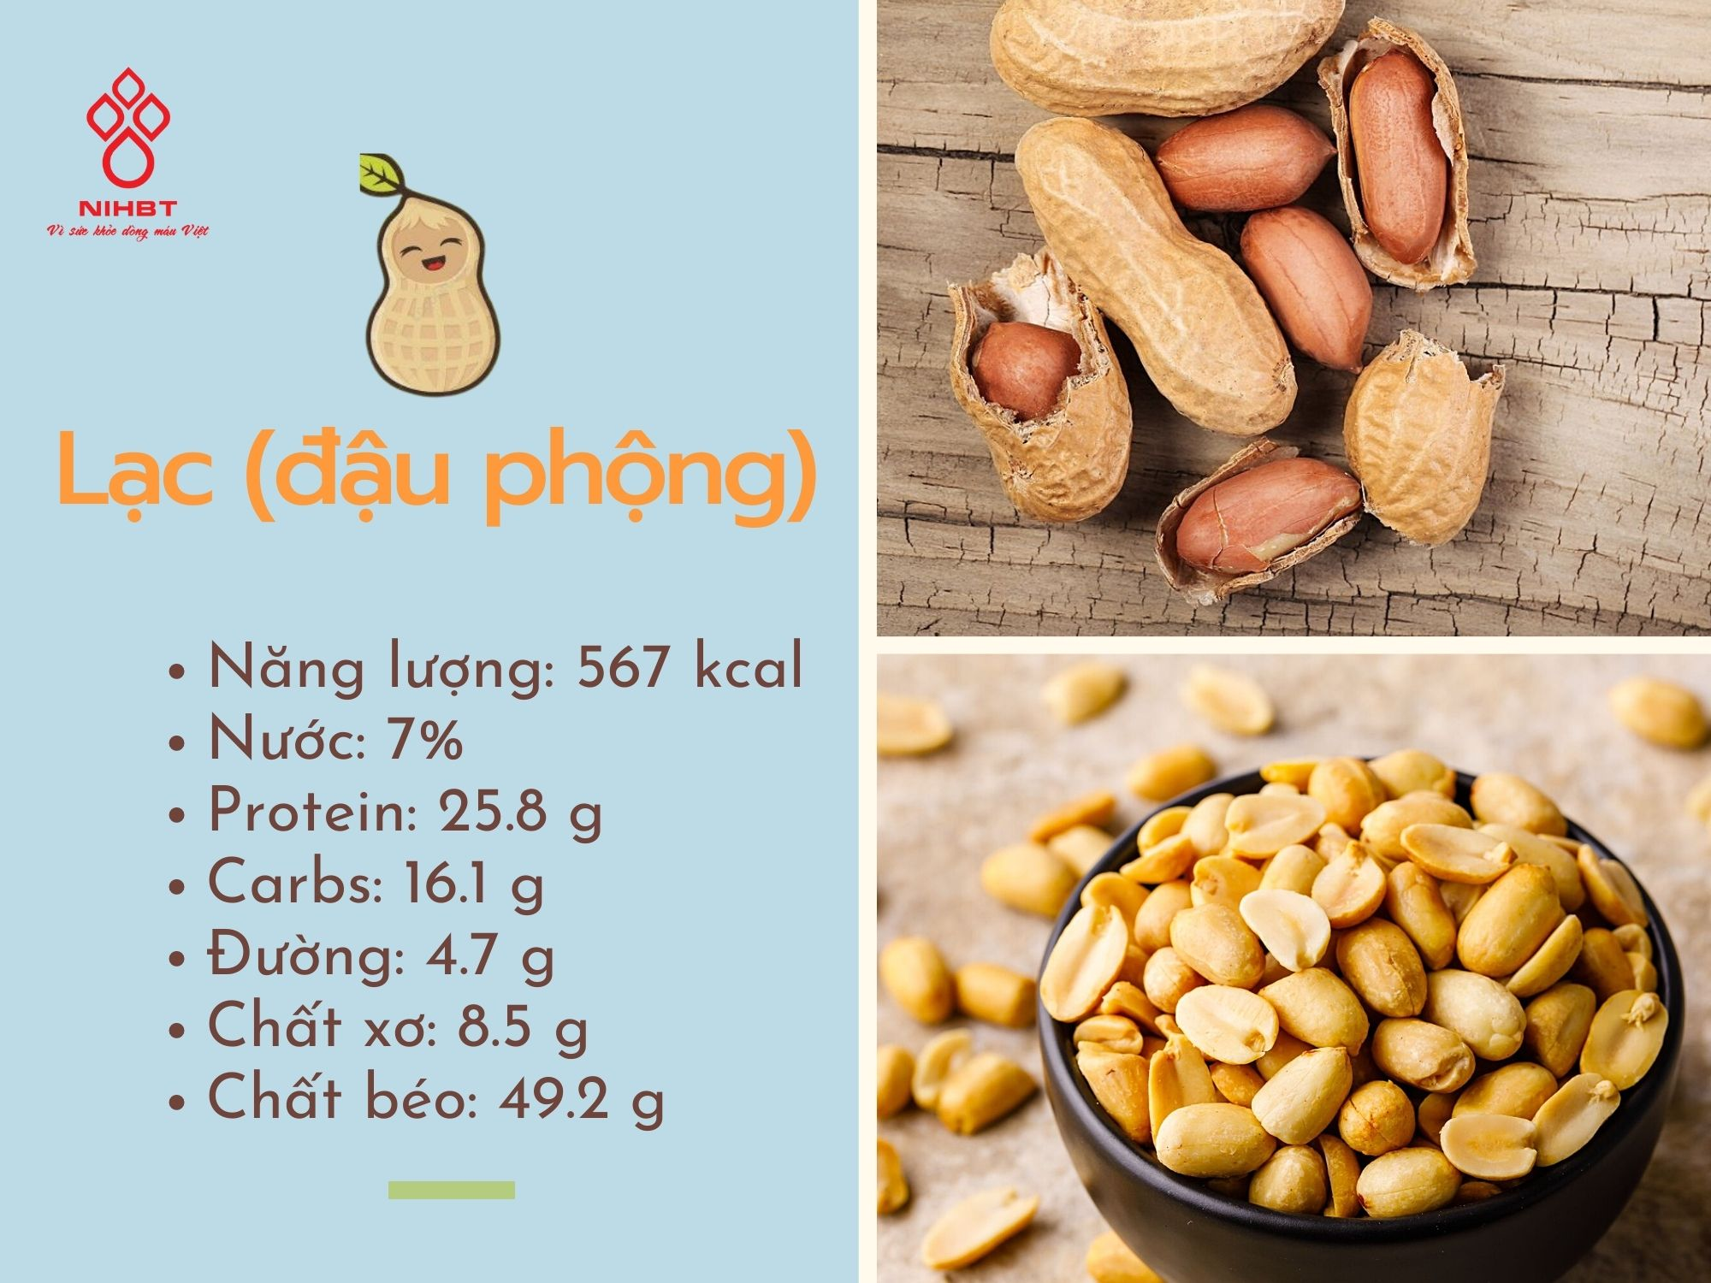
Tuy nhiên, món ăn lạc rang muối lại không đem lại lợi ích cho sức khỏe. Thay vào đó, bạn nên ăn lạc luộc kèm vỏ bên ngoài và tối đa 250 gram lạc/tuần.

4. Cá hồi
Cá hồi luôn nằm trong top đầu danh sách món ăn tốt cho đường máu và tim mạch. Trong cá hồi chỉ có 20mg cholesterol và chứa lượng lớn axit Omega 3 béo không bão hòa. Các chất này đều có tác dụng giảm 2 chỉ số cholesterol xấu và triglyceride. 2 chỉ số quan trọng gây nên các
Ngoài ra, việc ăn cá hồi còn giúp mạch máu tăng độ đàn hồi, dẻo dai hơn, nhất là người đang điều trị máu nhiễm mỡ.
Theo Hiệp hội Tim mạch Hoa Kỳ, thay vì sử dụng thịt lợn, bò, dê… chứa hàm lượng lớn cholesterol, bạn nên ưu tiên ăn thịt cá hồi ít nhất 2 lần 1 tuần để giảm nguy cơ mắc các bệnh tim mạch.

5. Táo
Quả táo hấp thụ cholesterol dư thừa do chất pectin phong phú trong táo và đào thải ra khỏi cơ thể. Chất pectin còn có thể kết hợp với vitamin C, đường để giảm thấp cholesterol, từ đó giảm mỡ máu.
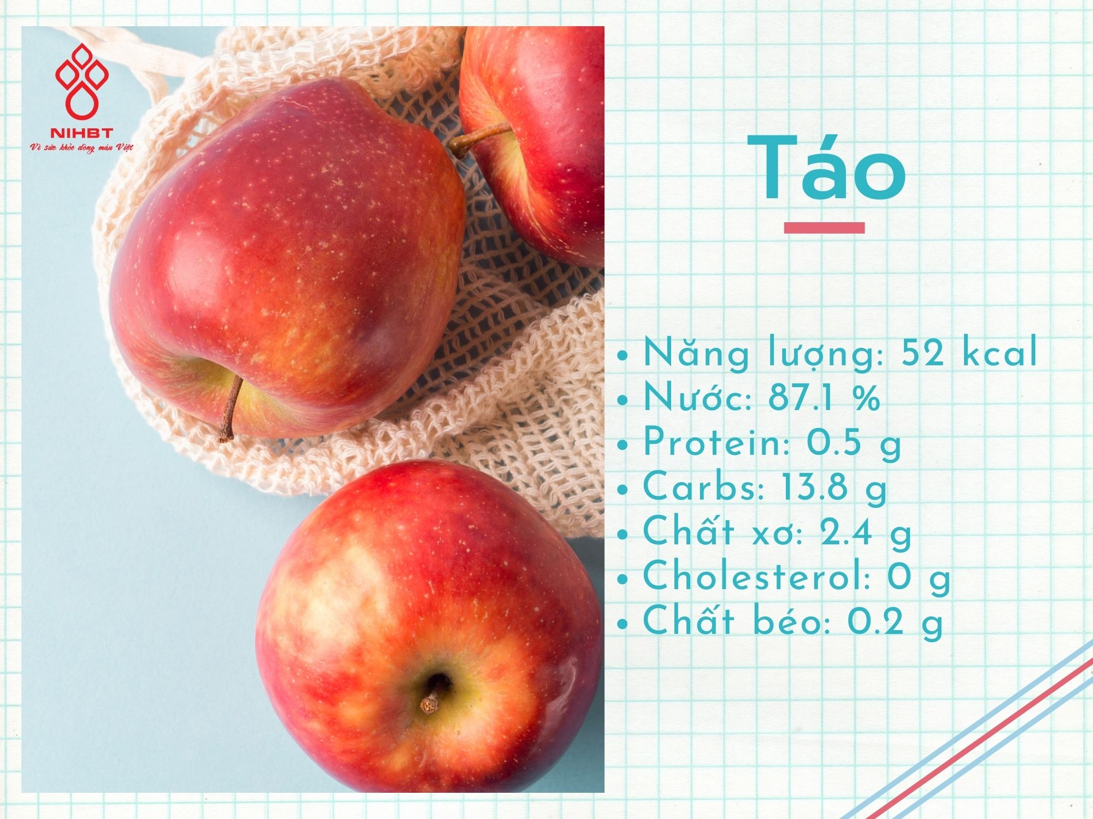
Ngoài ra, táo phân giải ra axit acetic có lợi cho quá trình phân giải chất béo trung tính, ngăn chặn sự tăng cân hiệu quả.
Một người trưởng thành ăn 2 quả táo/ngày trong 2 tháng liên tục sẽ thấy lượng cholesterol xấu giảm đi một cách rõ rệt. Nếu ít ăn táo thì có thể sử dụng 2 thìa giấm táo trong bữa ăn hằng ngày.

6. Nấm hương
Nấm hương có khả năng điều tiết các hoạt động tim mạch; tăng lưu lượng máu động mạch vành; hạ thấp oxy tiêu thụ và cải thiện quá trình chuyển hóa lipid trong máu.
Chiết xuất Eritadenine trong nấm tạo ra sự phân hủy cholesterol khi tiêu thụ thực phẩm giàu chất béo. Qua đó
Còn các vitamin A1, B1, B2, D… trong nấm hương thức đẩy hoạt động của đường ruột và dạ dày. Gián tiếp giảm hấp thu cholesterol lên tới 10 lần nếu dùng thường xuyên (130-150 mg/ngày) và ngăn ngừa táo bón.
Bạn có thử sử dụng nấm hương trong nhiều món ăn khác nhau: nấm hương xào rau; nấm hương hầm thịt gà; hầm thịt … Việc ăn liên tục nấm hương trong khoảng 4 tháng làm cho các chỉ số mỡ máu, triglyceride được ổn định trở lại mà không gây ra ảnh hưởng cho gan.

7. Rau diếp cá
Trong rau diếp cá chứa 1 lượng lớn xenlulôzơ giúp giảm mỡ máu nhanh chóng. Bản thân xenlulôzơ không bị hấp thu vào cơ thể mà có tác dụng làm no bụng, bổ sung chất chống oxy hóa và đẩy chất thải trong ruột ra bên ngoài.
Rau diếp cá thường được chế biến thành nhiều kiểu khác nhau như ăn sống, ép nước, salad. Sử dụng rau diếp cá mỗi ngày trong vòng 3 tháng sẽ giảm mức cholesterol xấu xuống còn 10%. Tuy nhiên mùi vị rau khá kén người ăn, do đó nên ăn kèm với những món ăn chính khác nhau.

8. Rau cần tây
Một số chiết xuất trong cần tây như magnesium; butylphathalide; pthalides; sắt… giúp kích thích tiết dịch mật tăng cường độ hoạt động để đào thải mỡ máu ra bên ngoài.
Trong Y học cổ truyền, cần tây có vị ngọt đắng; mát; tác dụng dưỡng huyết mạch tốt; thanh nhiệt; hạ hỏa. Cần tây điều trị tốt cho bệnh đái tháo đường và giảm bớt các triệu chứng bệnh huyết áp.

Cơ quan Quản lý Thực phẩm và Dược phẩm Hoa Kỳ (FDA) cho rằng cần tây là thực phẩm chứa hàm lượng calo rất thấp và rất ít (hầu như không có) chất béo, cholesterol. Nhưng cần tây lại chứa hầu hết các thành phần dinh dưỡng: Carbohydrate; Protein; Vitamin (A, B, C, E, K…); khoáng chất và giàu chất xơ.
Nước ép cần tây là thức uống dễ thực hiện, uống thường xuyên trong khoảng 1 tháng sẽ thấy lượng mỡ trong máu giảm xuống rõ rệt, cải thiện tình trạng thiếu máu.

9. Súp lơ
Ít có loại rau xanh nào có thể vượt qua súp lơ bởi ngoài chứa protein, sắt, vitamin, chúng còn chứa hàm trăm chất khác có tác dụng giảm mỡ máu rõ rệt.
Có 2 loại súp lơ phổ biến là súp lơ xanh và trắng. Chúng chứa nhiều chất xơ, đặc biệt là flavoinoid. Đây là dưỡng chất có tác dụng làm sạch lòng mạch máu, giảm lượng hấp thu cholesterol và triglyceride bám trên thành mạch. Điều này trực tiếp ngăn ngừa rối loạn mỡ máu và chứng xơ vữa động mạch.
Ngoài ra súp lơ còn có thể ngăn chặn ngưng tập tiểu cầu, giảm thiểu các bệnh tim mạch phát sinh.

10. Mướp đắng (khổ qua)
Y học đã chứng minh, mướp đắng là “kẻ thù của chất béo” vì khả năng phân hủy mỡ thừa, giảm hàm lượng cholesterol xấu trong máu về mức an toàn.
Mặt khác, mướp đắng cũng là một loại món ăn rất dễ chế biến với hàm lượng vitamin C, glycoside ngăn ngừa đáng kể nguy cơ mắc các bệnh như xơ vữa động mạch, rối loạn mỡ máu, tăng huyết áp…
Mướp đắng có vị đắng, tính hàn nên thường dùng để hạ nhiệt, giải độc, làm mát gan và giải khát rất tốt.
Mỗi ngày, bạn chỉ cần lấy 1 quả mướp đắng cho vào nồi đun nhỏ lửa đến khi mềm, sau đó lấy ra ăn. Kiên trì sử dụng như vậy sẽ thấy chỉ số mỡ máu của bạn được cải thiện đáng kể.

11. Thịt trắng, thịt nạc, cá
Thịt lợn, thịt bò chứa nhiều mỡ bão hòa – mỡ làm tăng nguy cơ mắc các bệnh tim mạch. Ngược lại, các loại thịt trắng như thịt ngỗng, thịt gà bỏ da, thịt nạc (thịt thăn), cá là những loại ít chất béo hơn. Do đó, chúng ta có thể ăn mà không sợ bị tăng lượng cholesterol trong máu.
Tuy nhiên, việc ăn nhiều và thường xuyên cũng không phải tốt cho người bị mỡ máu cao. Ăn chay kéo dài có thể dẫn đến suy giảm cholesterol tốt để tổng hợp năng lượng cho cơ thể hoạt động.

12. Giá đỗ xanh
Giá đỗ xanh vốn dĩ là một thực phẩm giảm cholesterol rất tốt, giàu vitamin, đặc biệt là vitamin C, khoáng chất, protein.
Món ăn có giá đỗ đang nảy mầm có hàm lượng Vitamin C gấp 7 lần giá đỗ trưởng thành. Đại lượng vitamin C có thể thúc đẩy cholesterol bài tiết, ngăn chặn cholesterol tích tụ trong thành động mạch.
Chất xơ trong giá đỗ xanh có thể giúp thanh trừ các chất cặn bã trong cơ thể. Ngoài ra có thể hòa tan với cholesterol trong thức ăn chuyển hóa thành axit cholic bài trừ ra ngoài cơ thể, từ đó giảm thấp mức cholesterol.
Giá đỗ xanh vị ngọt mát, giàu lượng nước, còn có thể giảm ngấy. Đây là món ăn không thể thiếu trong việc giảm béo, điều tiết chất mỡ.
Các món ăn ngon từ giá đỗ xanh là salad, nộm gỏi, xào nấu…

13. Tỏi
Giảm mỡ máu cao bằng tỏi là phương pháp đơn giản không thể bỏ qua. Các nghiên cứu chỉ ra rằng chất allicin sulfur có trong tỏi giúp phòng tránh tắc nghẽn mạch máu; làm chậm quá trình lão hóa; ức chế hấp thụ cholesterol qua màng ruột và đào thải qua đường nước tiểu.
Mỗi ngày, ăn từ 2-3 tép tỏi hoặc kết hợp với nước chanh, ngâm rượu, xay nhuyễn, sẽ làm tăng công dụng điều trị mỡ máu cao cho người bệnh.
Tuy nhiên các chuyên gia cũng kiến nghị rằng việc chữa mỡ máu không nên quá 5 g/ngày. Tỏi rất nóng không tốt cho dạ dày, tổn thương gan, sưng tấy thậm chí tiêu chảy, tăng chảy máu, chóng mặt,..

14. Trà xanh
Có nhiều cách sử dụng trà xanh để giảm mỡ máu như: Uống trực tiếp, các sản phẩm chiết xuất từ lá trà xanh… Uống một lượng trà xanh khoảng 3 – 5 tách trà mỗi ngày sau khi ăn no sẽ gây gián đoạn tổng hợp cholesterol xấu ở gan và tăng cường loại bỏ lượng cholesterol ra khỏi máu.
Bên cạnh đó, trong trà xanh còn chứa các thành phần chống oxy hóa có khả năng ngăn chặn cholesterol LDL không bị oxy hóa, giúp ngăn ngừa hình thành mảng xơ vữa động mạch.
Lưu ý không nên uống trà xanh vào lúc đói hoặc trước khi đi ngủ. Tác dụng phụ của lá trà gây cồn cào, buồn nôn. Chất cafein trong trà xanh gây kích thích thần kinh.

15. Gạo lứt
Gạo lứt là loại gạo khi xay xát không bị mất màng hay còn gọi là gạo nguyên cám. Gạo lứt có ưu điểm vượt trội so với gạo xát trắng thông thường khi chứa nhiều thành phần dinh dưỡng gamma orizanol (GO). Chất này ngăn chặn hấp thu cholesterol từ ruột vào máu, từ gan tiết ra và đào thải khỏi cơ thể.
Ngoài ra các vi chất tự nhiên trong gạo lứt như vitamin, đặc biệt là vitamin E; các axit béo thiết yếu; chất chống ôxy hoá; chất xơ giúp mật tiết vào lòng ruột đào thải cholesterol.
Mặc dù rất tốt về mặt dinh dưỡng nhưng gạo lứt lại được tiêu thụ ít hơn gạo trắng. Nguyên nhân do gạo lứt khá cứng và khó ăn.
Với người lao động chân tay nhiều có thể ăn tới 0,5 kg gạo/ngày. Tuy nhiên, người làm công việc hành chính văn phòng, trong máy lạnh chỉ nên ăn khoảng 0,3 kg/ngày

16. Dầu oliu
Dầu oliu giàu axit béo không bão hoà đơn, lượng triglyceride thấp. Có thể thay thế cho chất béo no, giúp giảm cholesterol xấu; duy trì cholesterol tốt bằng cách giảm sự hấp thụ của đường ruột đối với cholesterol. Giúp người bệnh phòng tránh các biến chứng
Đặc biệt, dầu ô liu ăn vào dễ tiêu vì trong quá trình chuyển hóa không để lại những chất cặn bã dư thừa có hại cho cơ thể; giúp giảm nguy cơ ung thư và các bệnh mạn tính khác
Tuy nhiên, dầu ô liu được coi là có hàm lượng calo cao; vì vậy không nên tiêu thụ nhiều hơn hai muỗng canh (tương đương 25 ml) mỗi ngày.

17. Lòng trắng trứng gà
Một lòng đỏ trứng chứa khoảng 180 mg cholesterol, chiếm khoảng 60% nhu cầu cholesterol hằng ngày. Ngược lại, lòng trắng trứng gà chỉ chiếm số ít cholesterol, chủ yếu là protein tốt cho sức khỏe.
Lòng trắng trứng gà khi được nấu chín chứa nhiều albumin, không có chất béo. Cơ thể sẽ hấp thu đến 90% chất dinh dưỡng.
Những người có cholesterol máu cao không nhất thiết kiêng hẳn trứng mà chỉ nên ăn trứng 1 – 2 lần/tuần.
Để đạt đưc mức triglyceride và cholesterol lý tưởng là một cuộc chiến khó khăn. Nếu áp dụng 17 loại thực phẩm giảm mỡ máu trên, bạn sẽ có cơ thể hoàn toàn khỏe mạnh mà không cần dùng thuốc. Bạn cũng cần xây dựng thói quen tập thể dục hàng ngày, hỗ trợ mục tiêu giảm cân. Điều quan trọng là bạn phải kiên trì qua từng ngày cả về chế độ dinh dưỡng và tập luyện.

